天河科技园资金奖励申报流程

（本次申报只针对2013年产生的可申报项目；其它年度不能申请。）
- 登录天河软件园网站注册（http://www.thstp.com/）
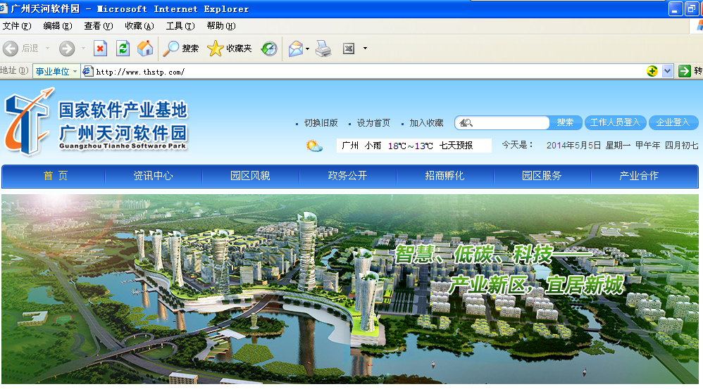
进入右上角“企业登入”
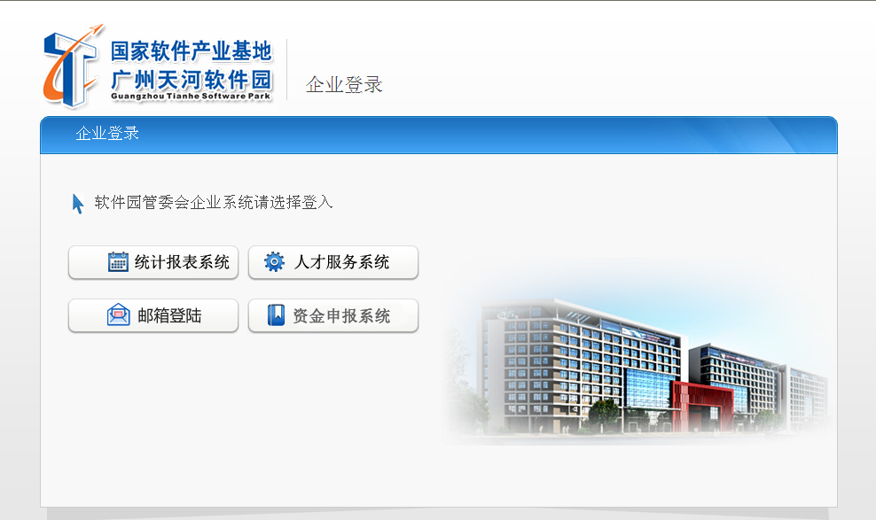
进入“资金申报系统”
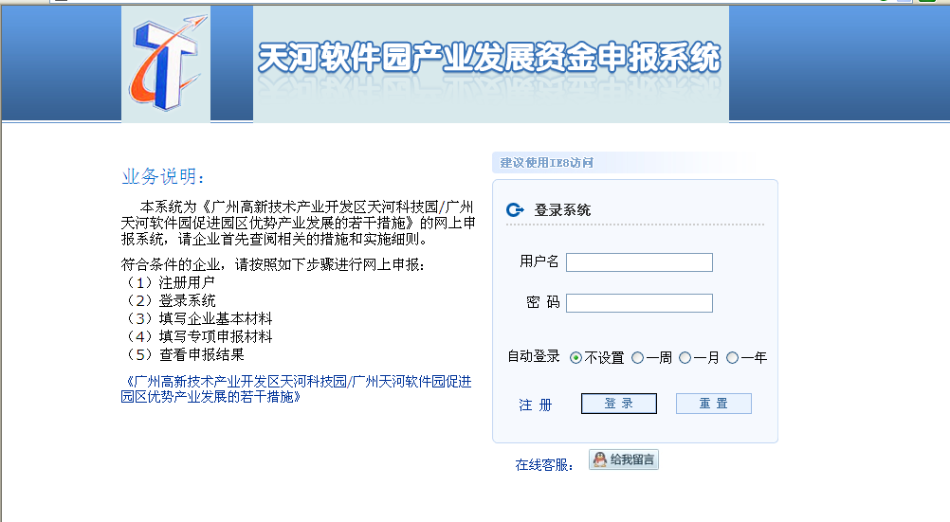
企业进行“注册”
﹡已注册的企业直接输入用户名和密码登录
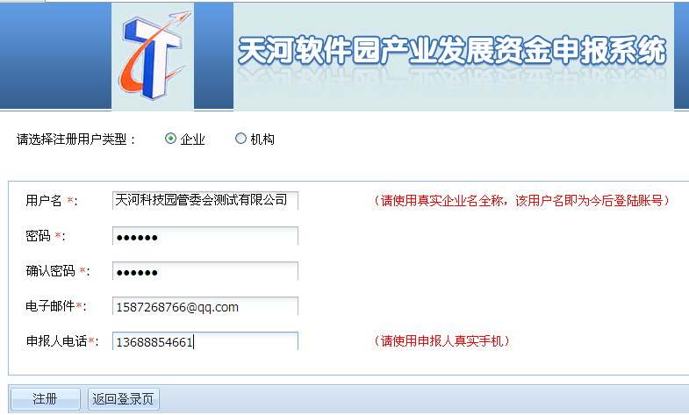

企业认真填写资料后点击“注册”，再点击“返回登录页”。
﹡注意本页中的红字提示
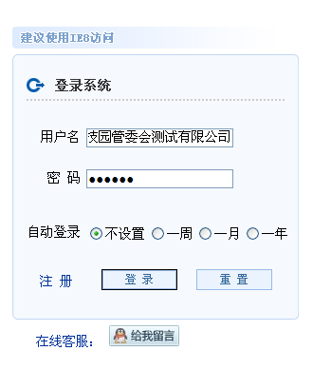
输入用户名和密码后点击登录
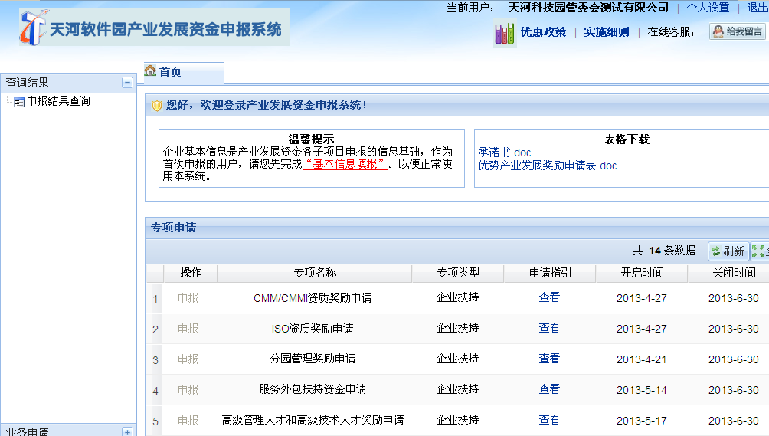

填报基本信息（资料必需填写完整，无入园证书和统计截图请补齐后再提交）
﹡已申报过的企业必需修改基本信息（从“温馨提示”栏进入修改）
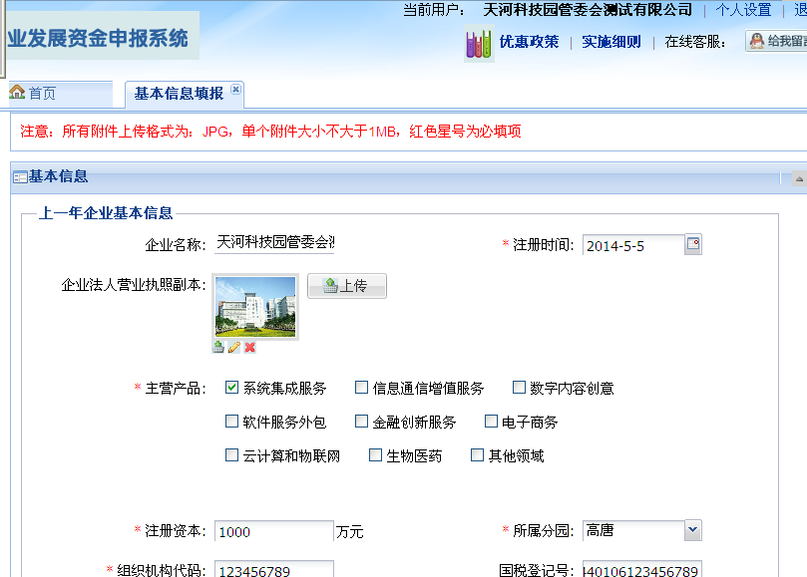
填写完整后点击左下角“提交”

- 待审核通过后可进行专项申报
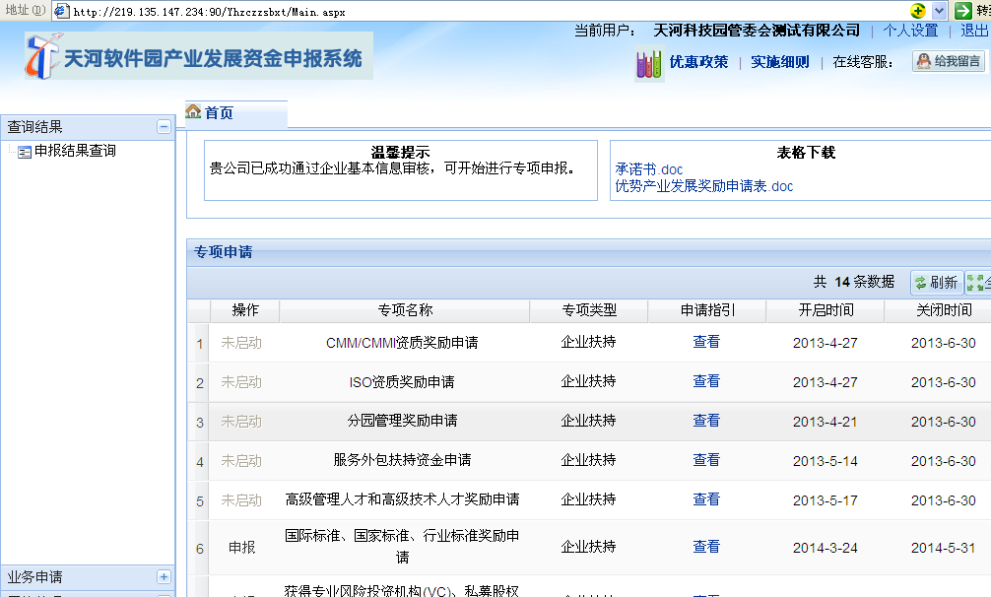
企业对照条件申报各级项目。点击进入申报
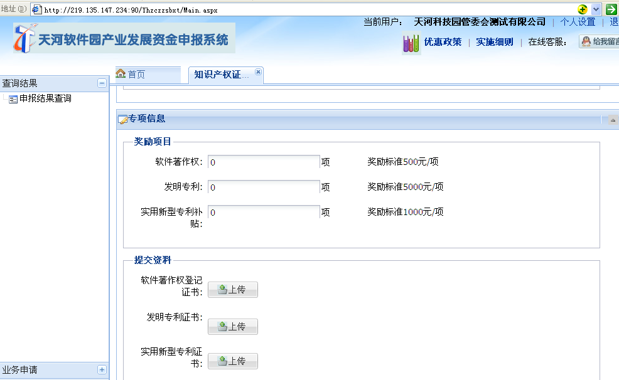
进行申报并提交对应相关资料，完成后提交待科技园审核。

- 提交纸质资料（企业按细则第5条和第7条提交资料）
注：企业按专项提交资料（一专项一套资料）。第5条是统一资料，第7条为各专项不同的资料

- 管委会报相关部门通过后在天河软件网站进行公示
- 企业提交资金划拨申请
划拨申请资料有：(资料一式两份)

1．营业执照复印件（盖单位公章）
2．法人身份证复印件（盖单位公章）
3.经办人委托书（原件，盖单位公章）
4.经办人身份证复印件（盖单位公章）
5.申请表（原件，写明公司名称，开户行，户名，账号）下一页模版
6.三联收据（原件）
7.承诺书（盖单位公章）下一页模版

模版：资金划拨申请表

天河科技园管委会：
兹有我司项目（ 企业名称 项目名称 ）申获 专项名称 资金支持： 万元，特向管委会申请核拨上述专项资金。
开户行：
户名：
账号：

企业名称（公章）
日期

承诺书

广州高新区天河科技园管委会/广州天河软件园管委会：
我公司郑重承诺： （公司名称）申请2013年度广州高新技术产业开发区天河科技园/广州天河软件园促进园区优势产业发展奖励所提交的申报材料真实、准确、可靠，我公司对其真实性负全部责任。若申报材料中有虚假、伪造等违规情况，愿全额交还所获得的奖励资金并承担相应的法律责任。
特此承诺。

公司（章）
法定代表人签字：
2014年XX月XX日

问题解答：
1、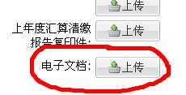上传的是高新或双软的申报书

